UBND HUYỆN ĐIỆN BIÊN
TRƯỜNG THCS XÃ POM LÓT

CÔNG TÁC CHĂM LO, HỖ TRỢ, GIÚP ĐỠ HỌC SINH
CÓ HOÀN CẢNH KHÓ KHĂN
Nămhọc 2024 – 2025

Đượcsựquantâmchungtaygópsứccủacáccấp, cácngành, cácđoànthể, cùngvớisựkếtnốicủacácmạnhthườngquântrongnước, cácemhọcsinhcóhoàncảnhkhókhăntrongnhàtrườngđãđượcquantâm, hỗtrợcảvềvậtchất, tinhthần, tạođiềukiệnđểcácemcócơhộiđượchọctập, vuichơi, giảitrípháttriểntoàndiệnhơn.
Chươngtrìnhhỗtrợ, giúpđỡcácemhọcsinhcóhoàncảnhkhókhănđượctriểnkhaiđadạng, thiếtthựcnhư: chươngtrìnhnuôidưỡng; traotặngnhuyếuphẩmcầnthiếtchohọcsinh; hỗtrợbằngtiềnthông qua traohọcbổng; tặngquànhândịplễ, tếtchocácem…
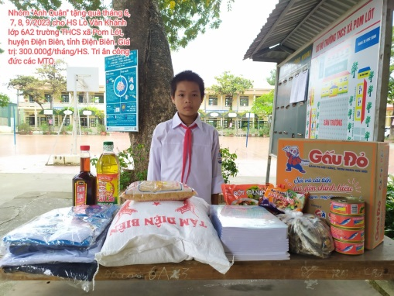 | 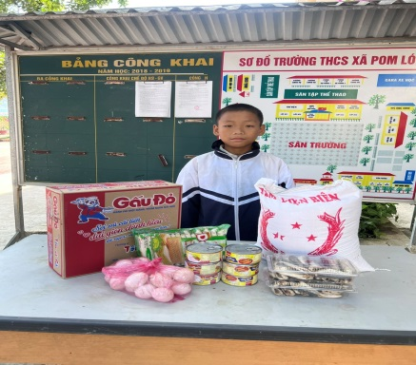 | 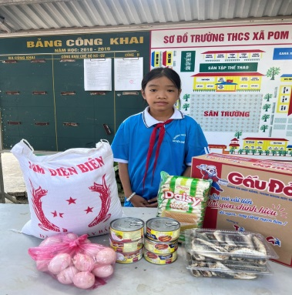
 | 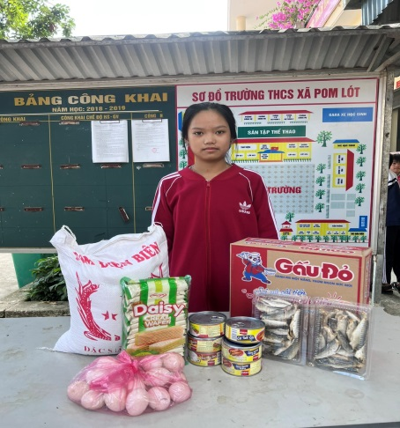 | 
 |  | 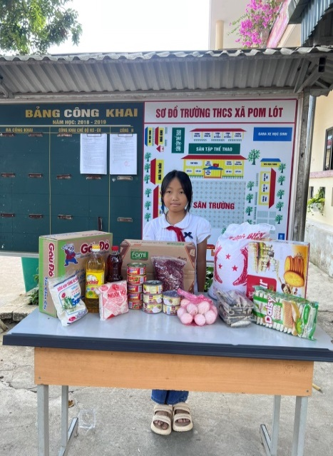
 | 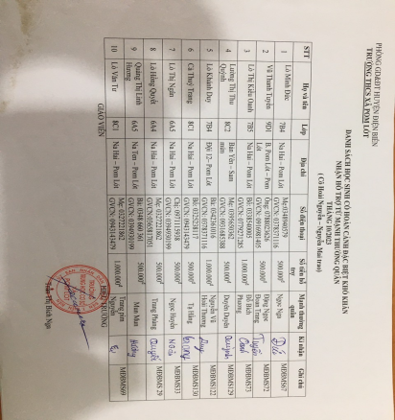 | 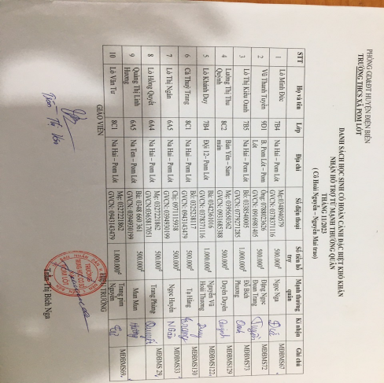
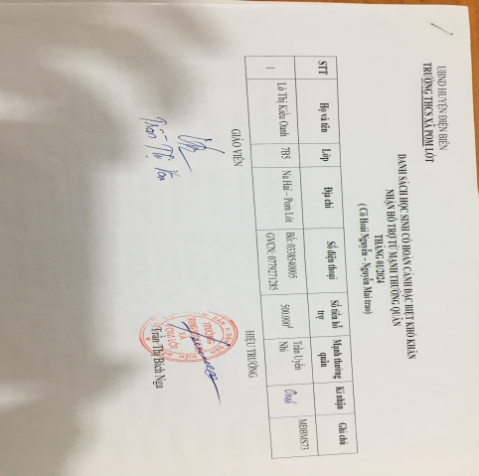 | 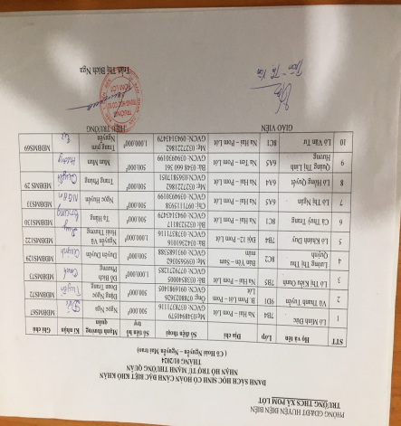 | 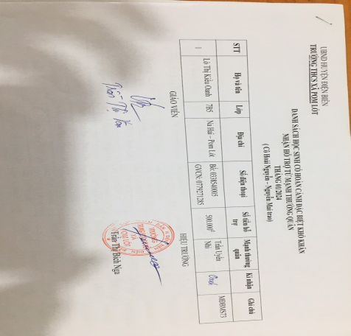
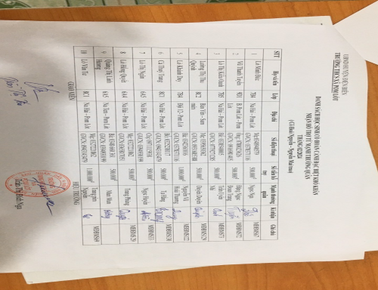 | 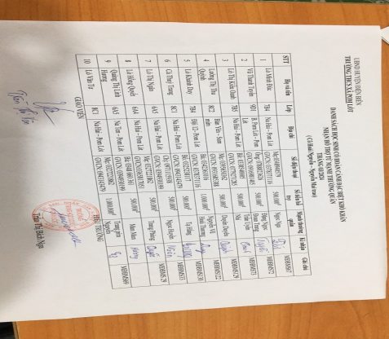 | 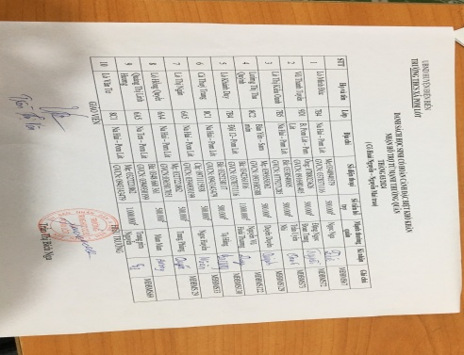
NhómHoàiNguyễn - Nguyễn Mai nhậnnuôi 10 emhọcsinh
cóhoàncảnhđặcbiệtkhókhăn

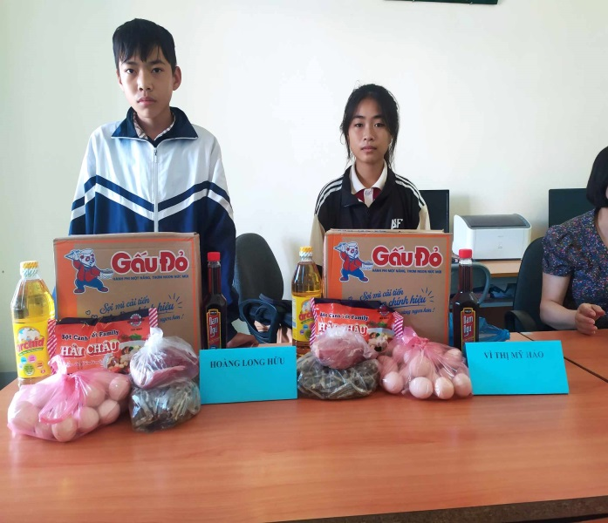 | 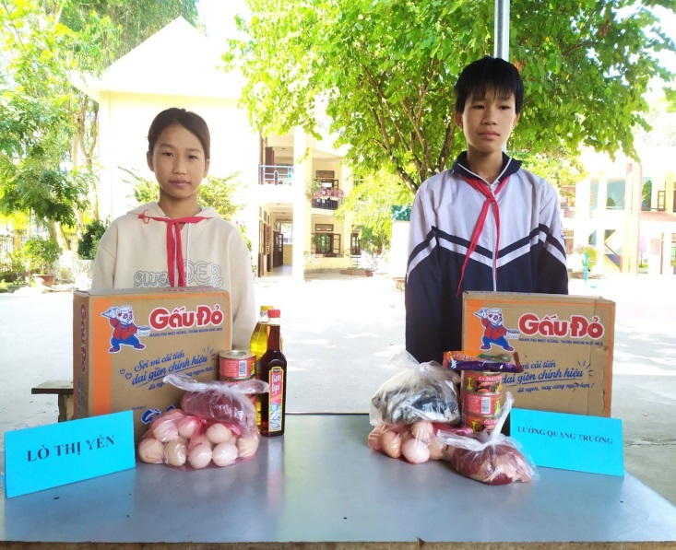
 | 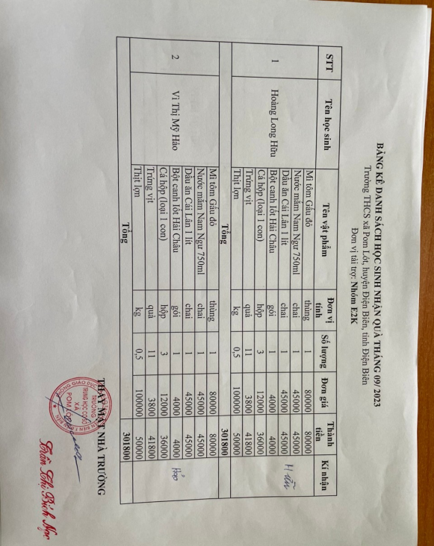
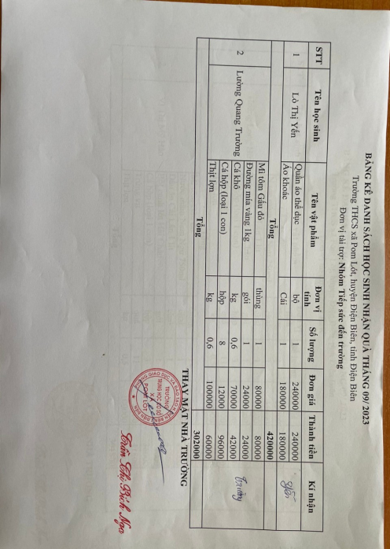 | 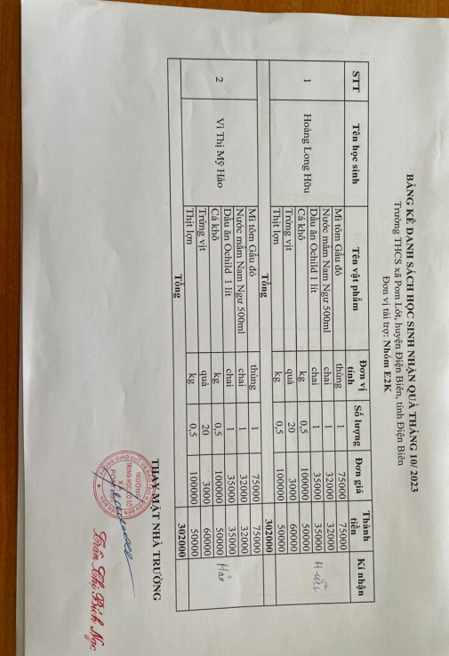
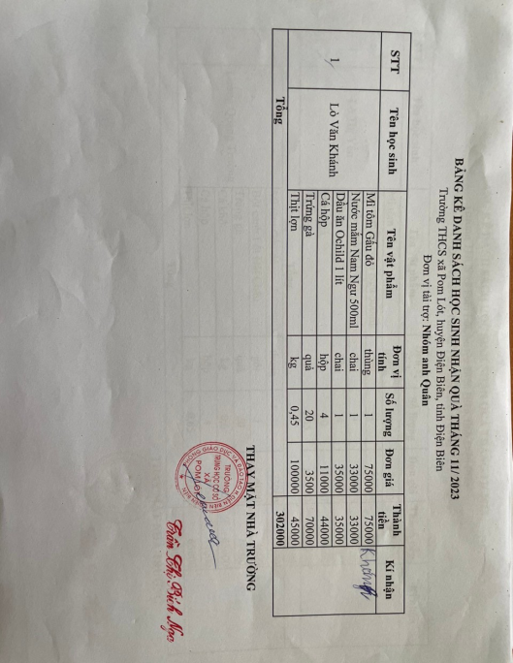 | 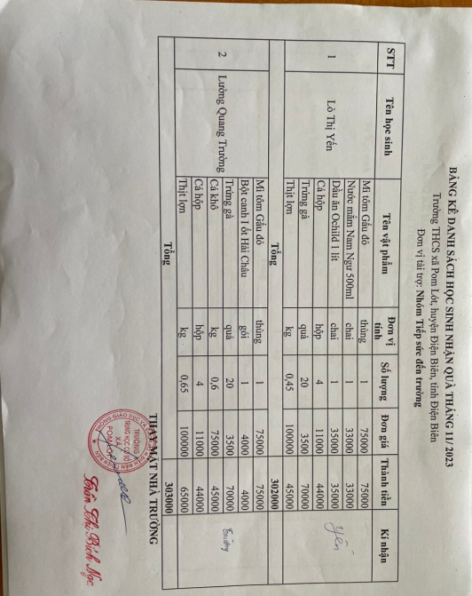
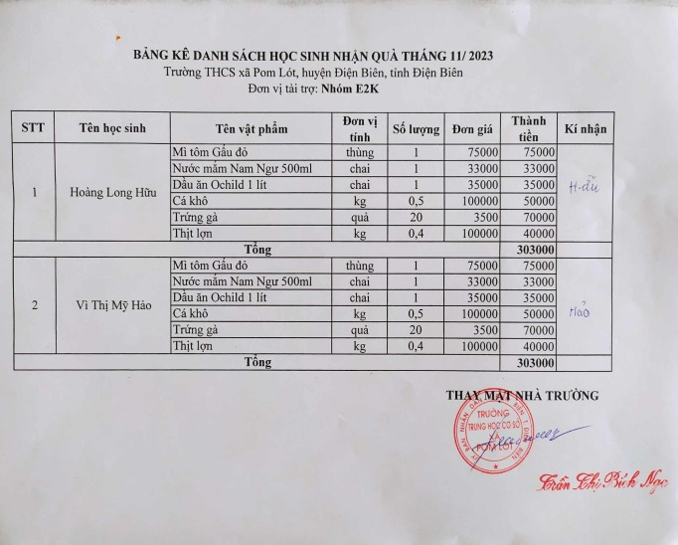 | 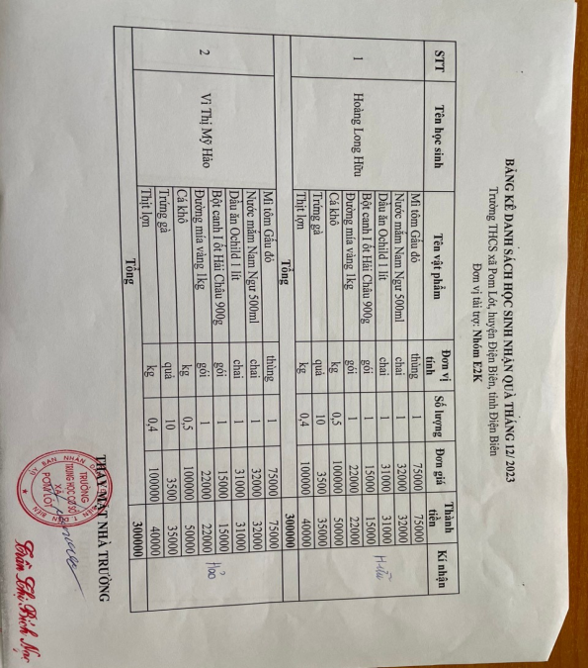
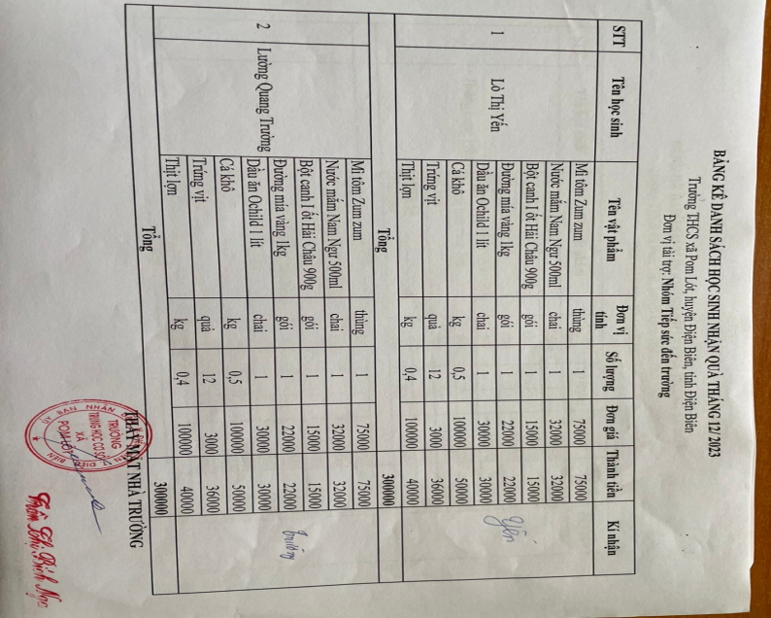 | 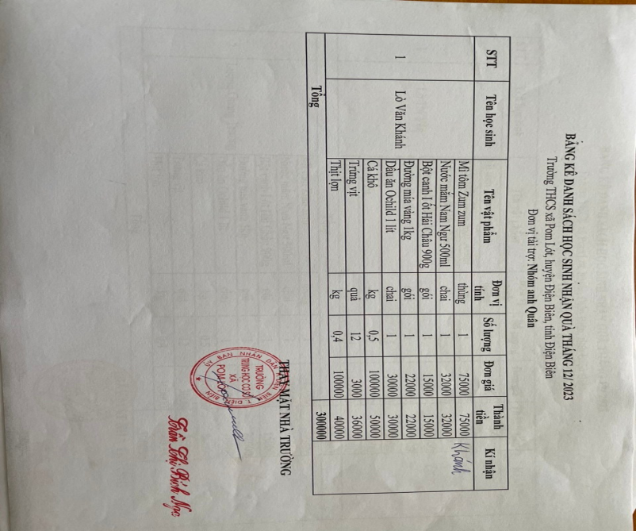
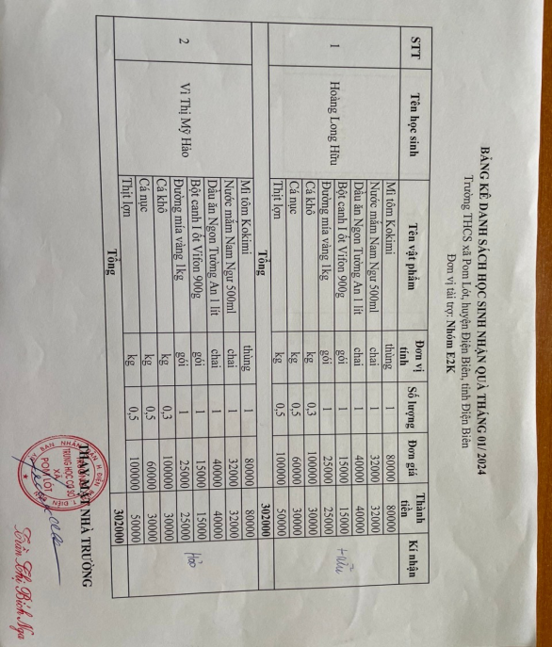 | 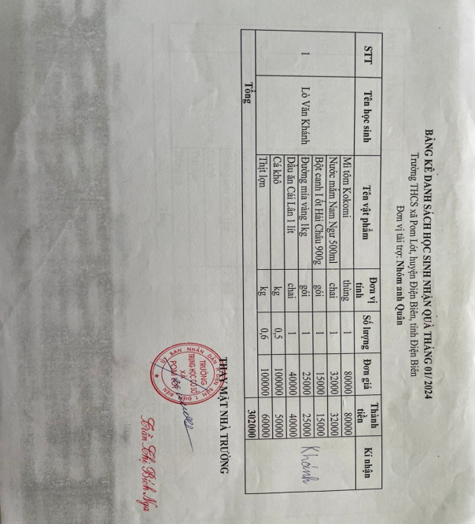
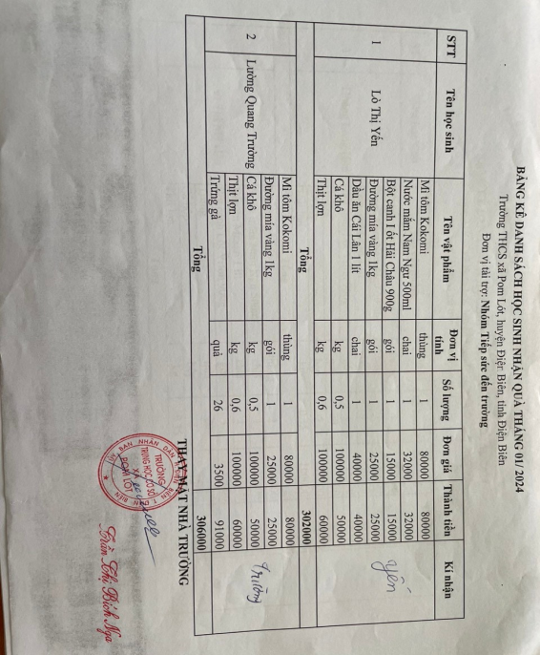 | 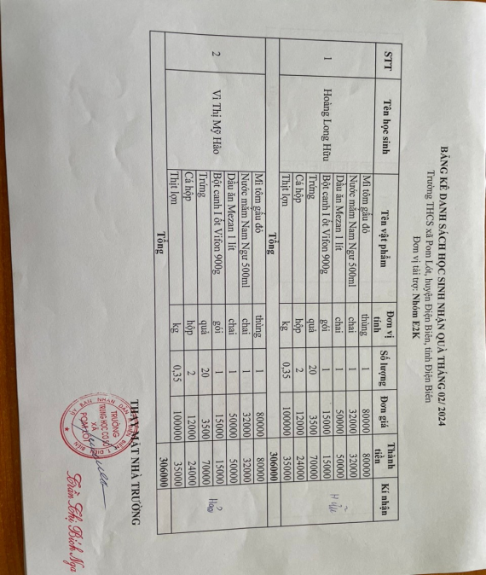
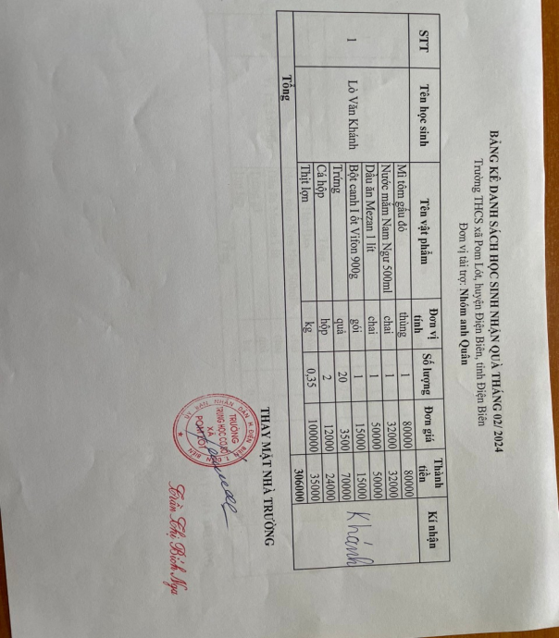 | 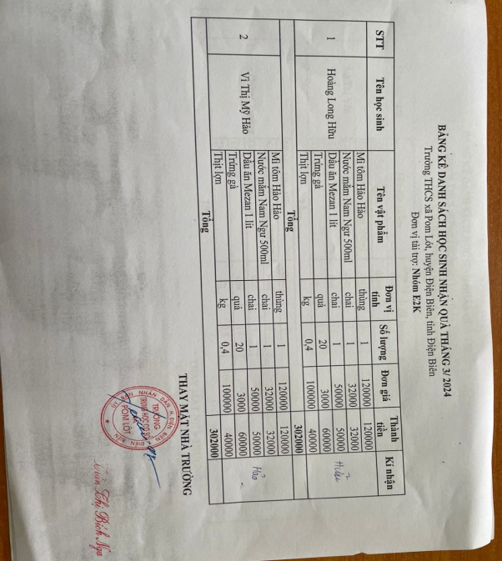
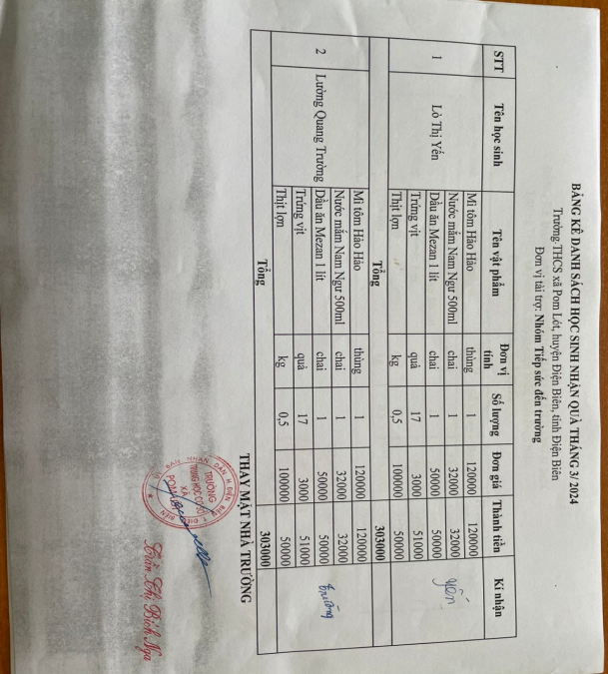 | 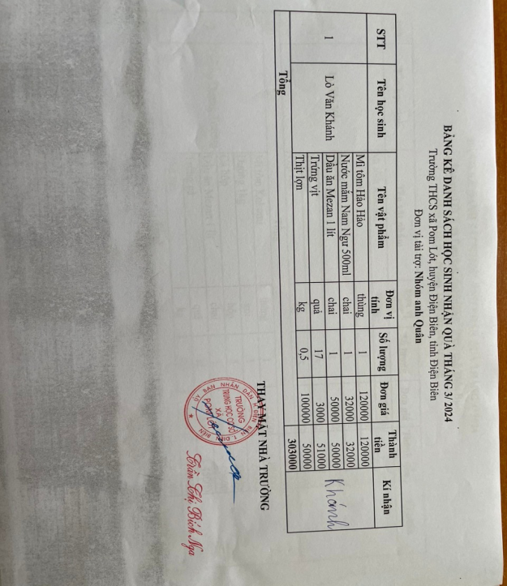
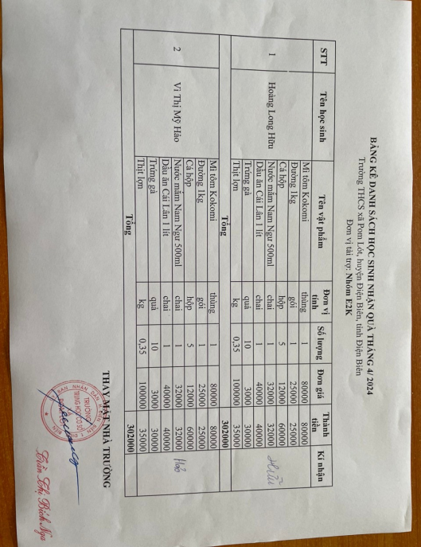 | 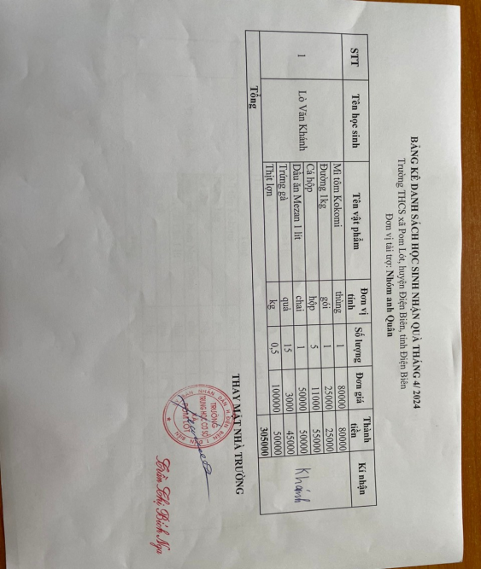
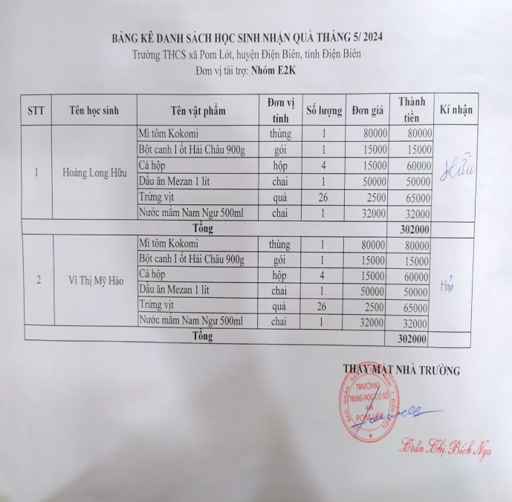 | 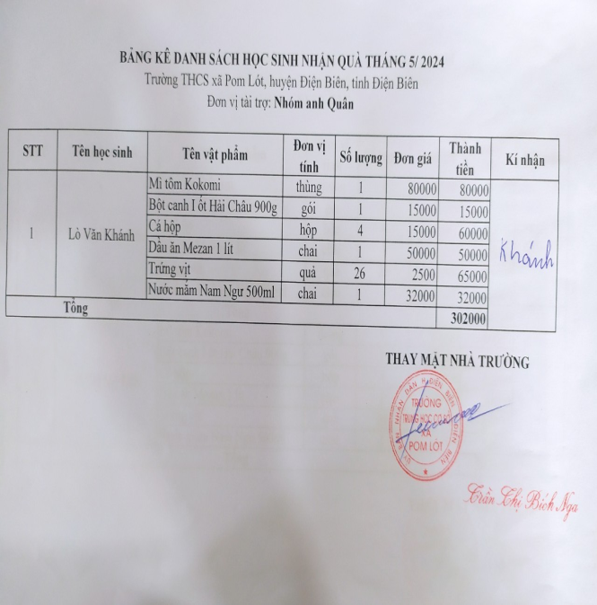

Nhómtiếpsứcđếntrường, nhóm E2K, nhómanhQuânnhậnnuôi
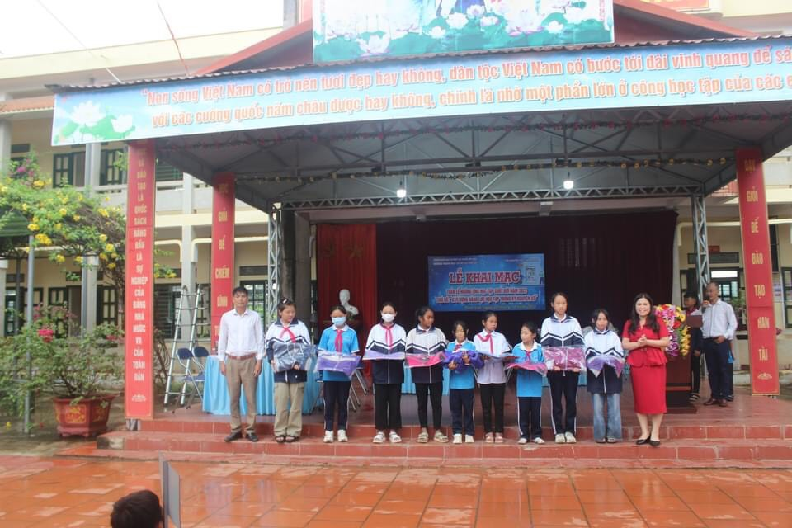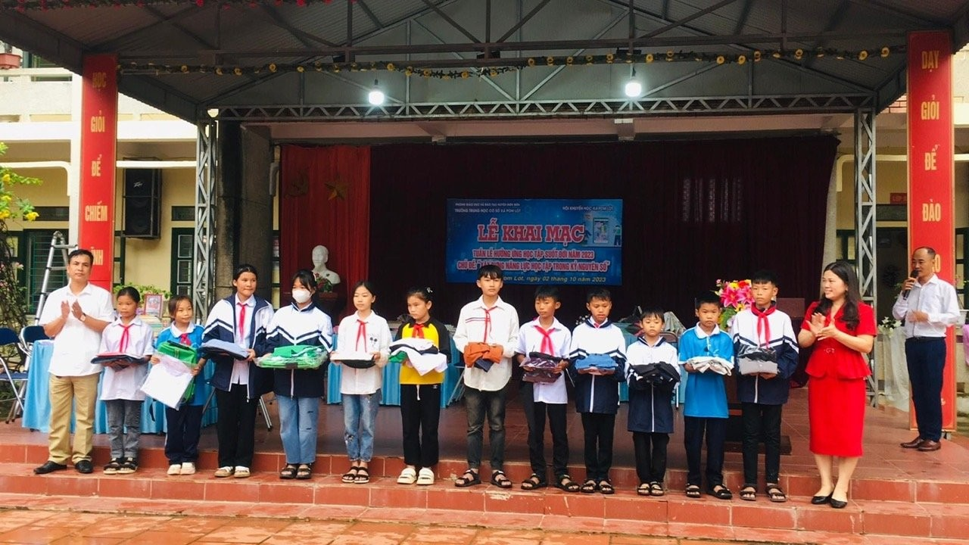
ThầyĐinhXuânQuyếttặng 4 quần, 17 áosơ mi, 20 áokhoác
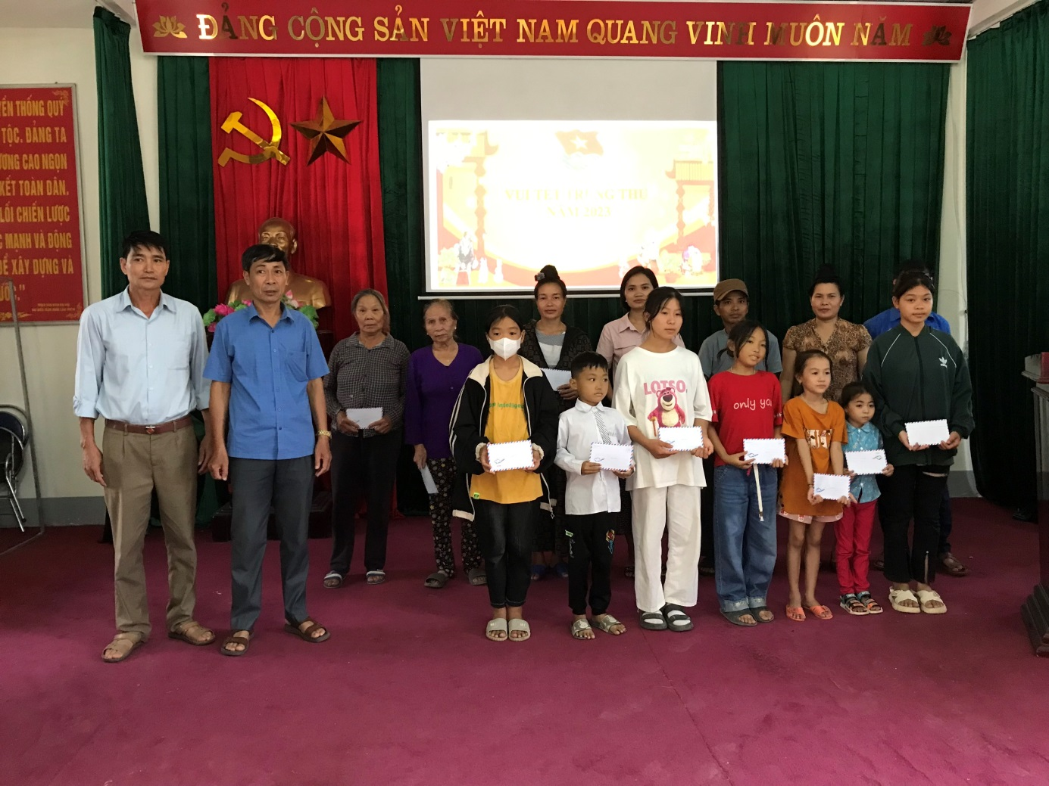
UBND xãPomLóttặng 3 suấtquàtrungthu
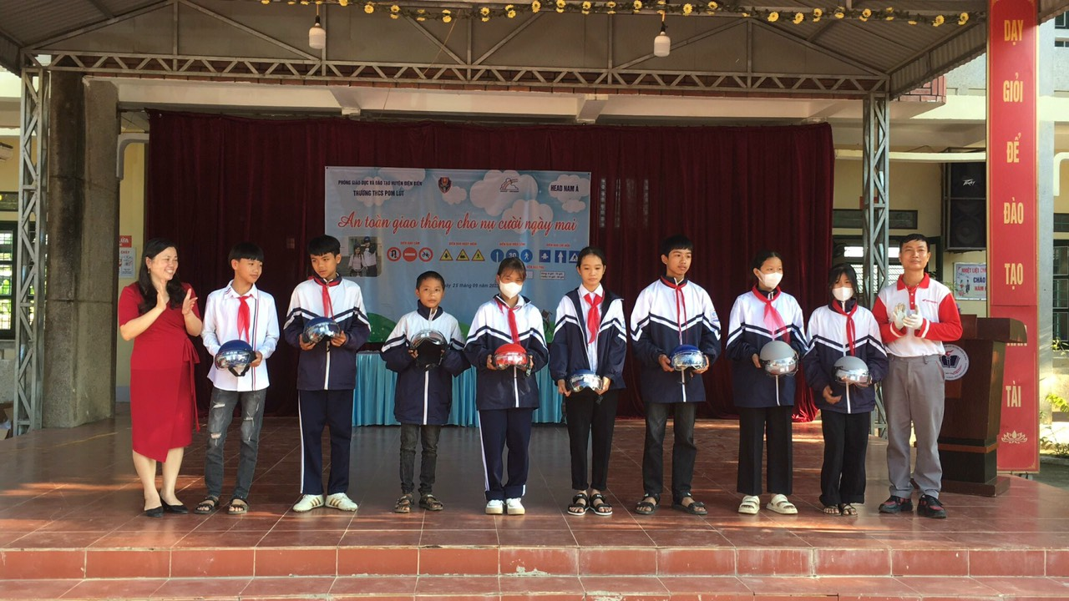

Hãng Hon đa Nam Á traotặng 18 chiếcmũbảohiểm
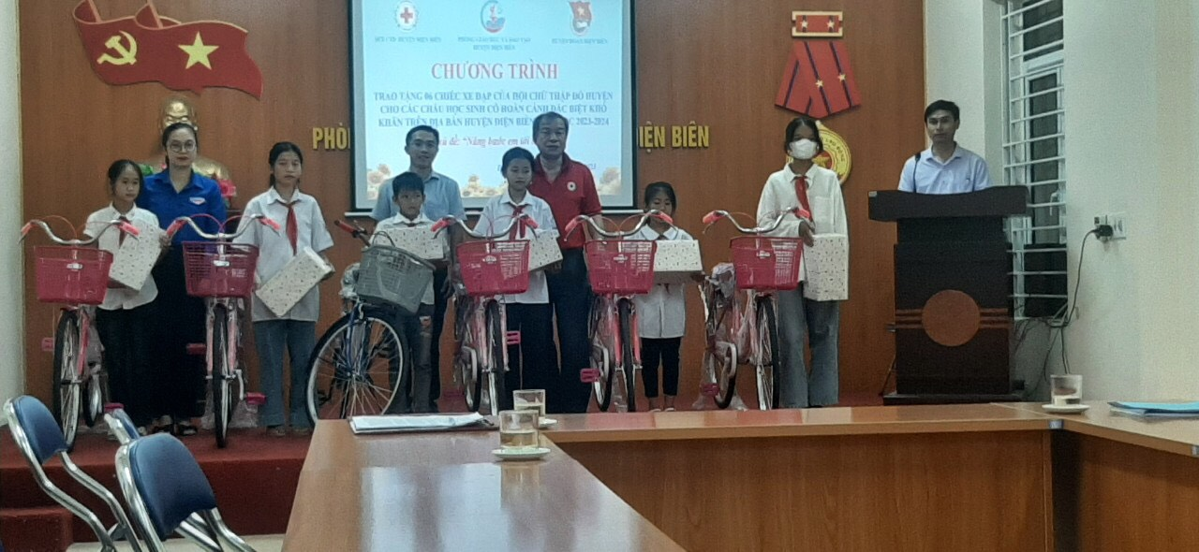
HộiChữthậpđỏhuyệnĐiệnBiêntraotặng 1 chiếcxeđạp

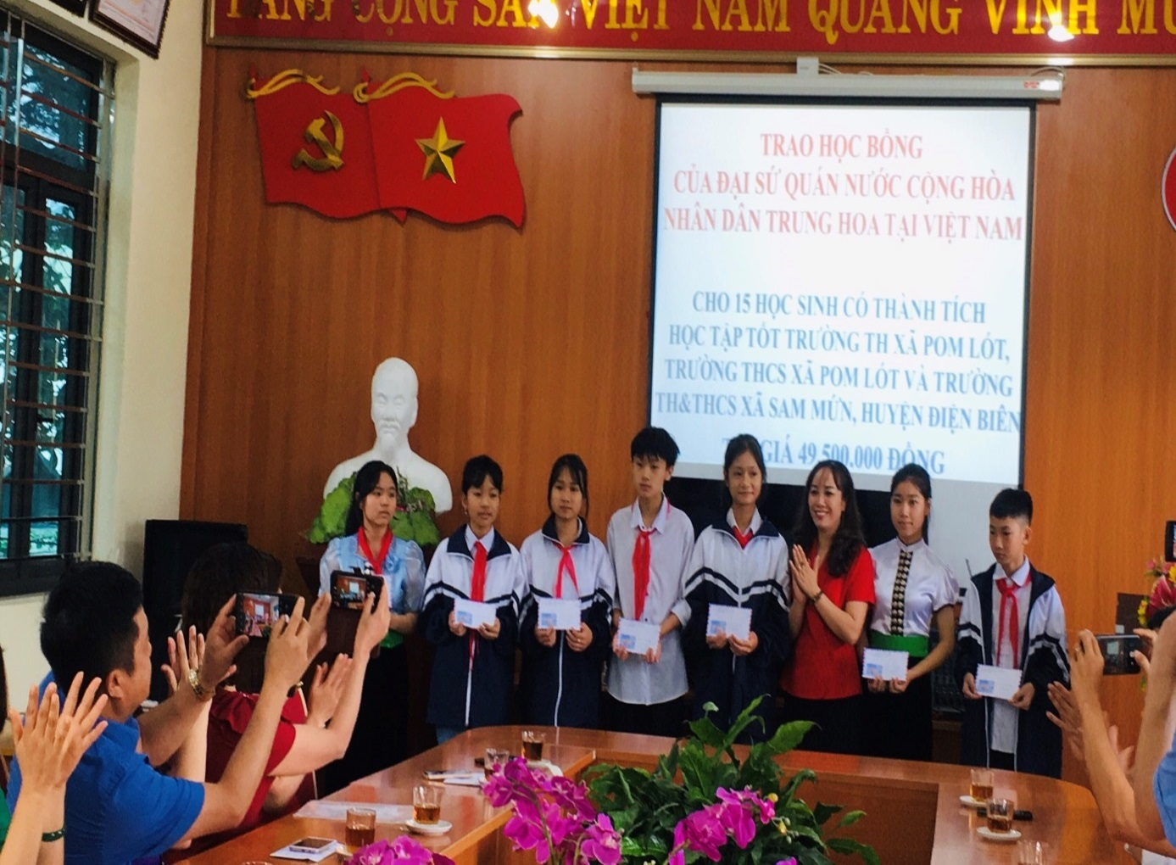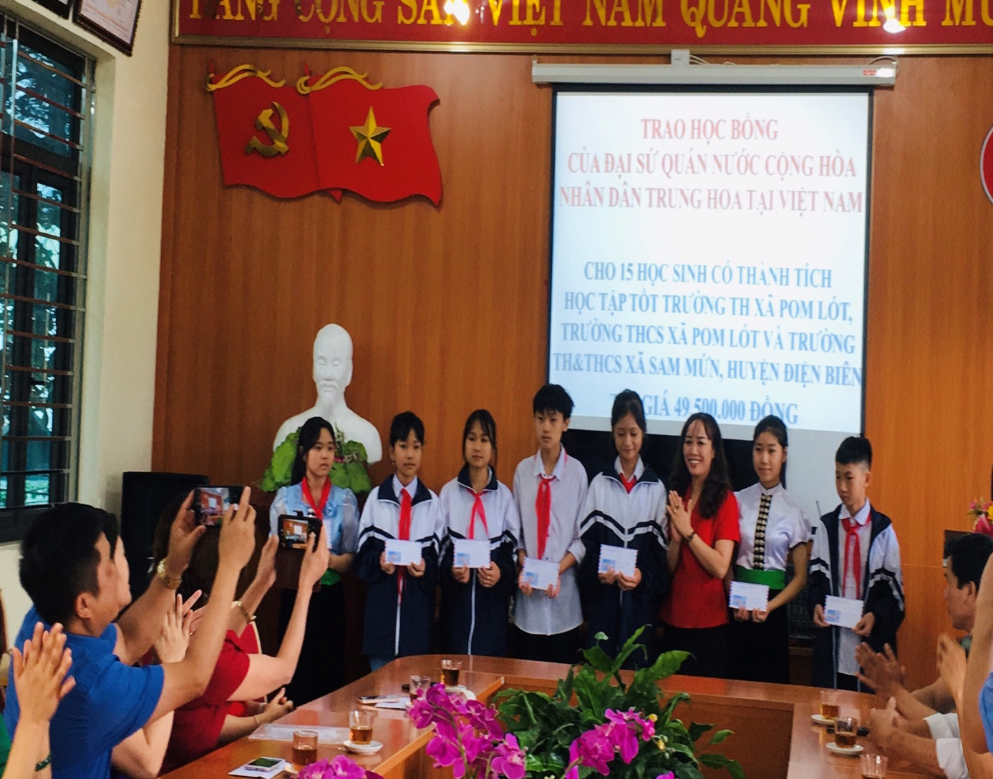
HọcbổngĐạisứquánTrungQuốctrao 5 suấthọcbổng
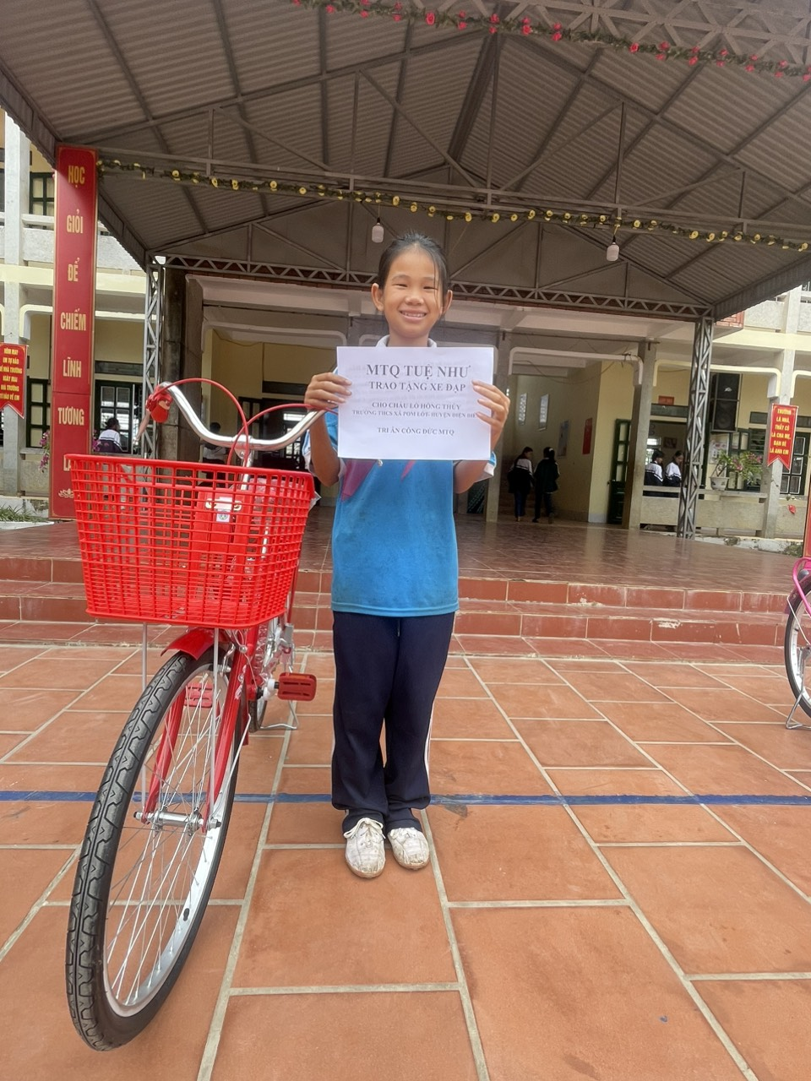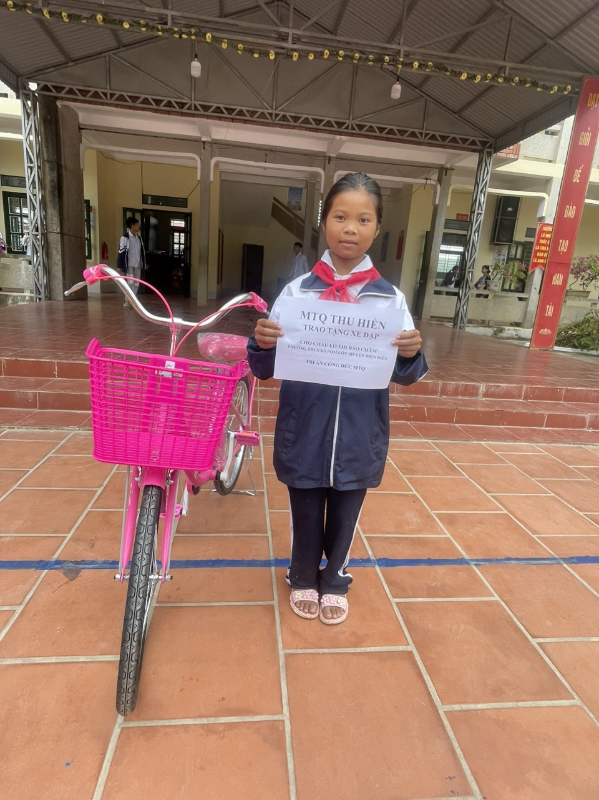
MTQ TuệNhư, Thu Hiềntraotặng 2 xeđạp
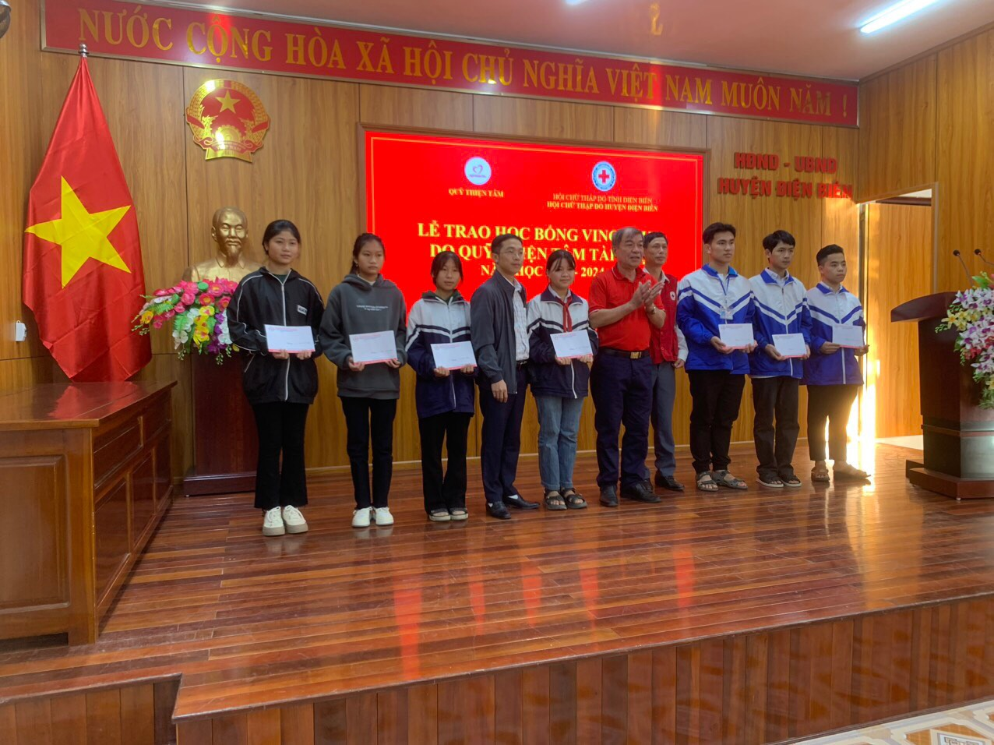
QuỹThiệnTâmtraohọc 1 suấtbổng
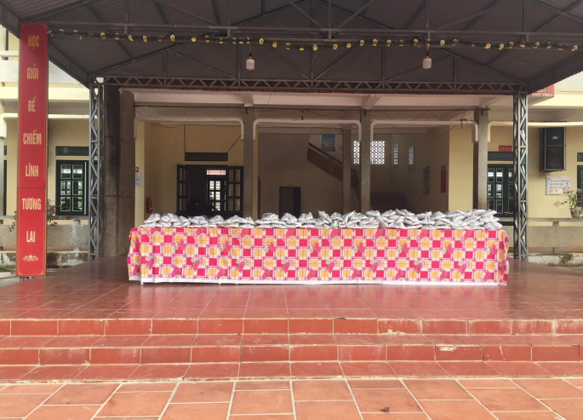 | 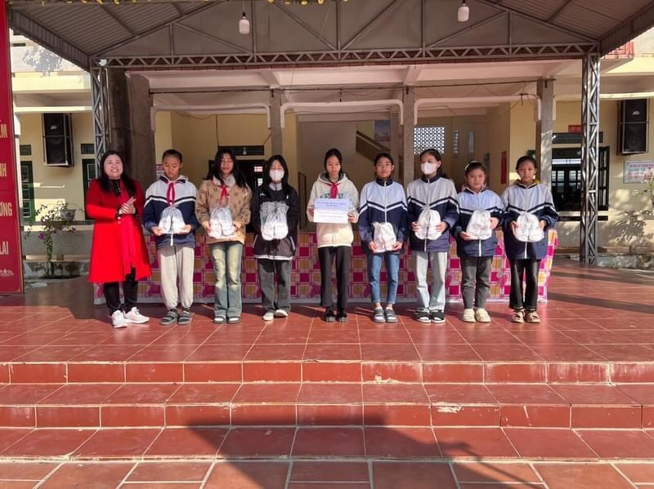

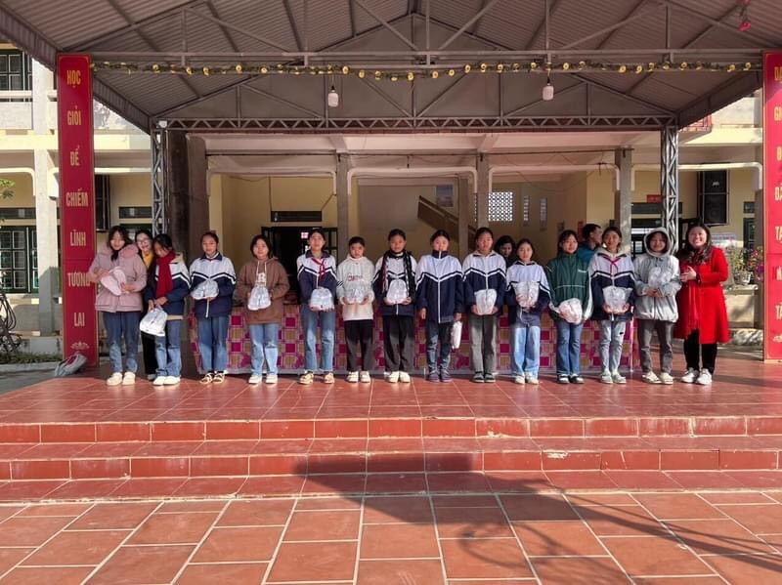NhàxeHoaBưởitặng 71 đôidépquaihậu
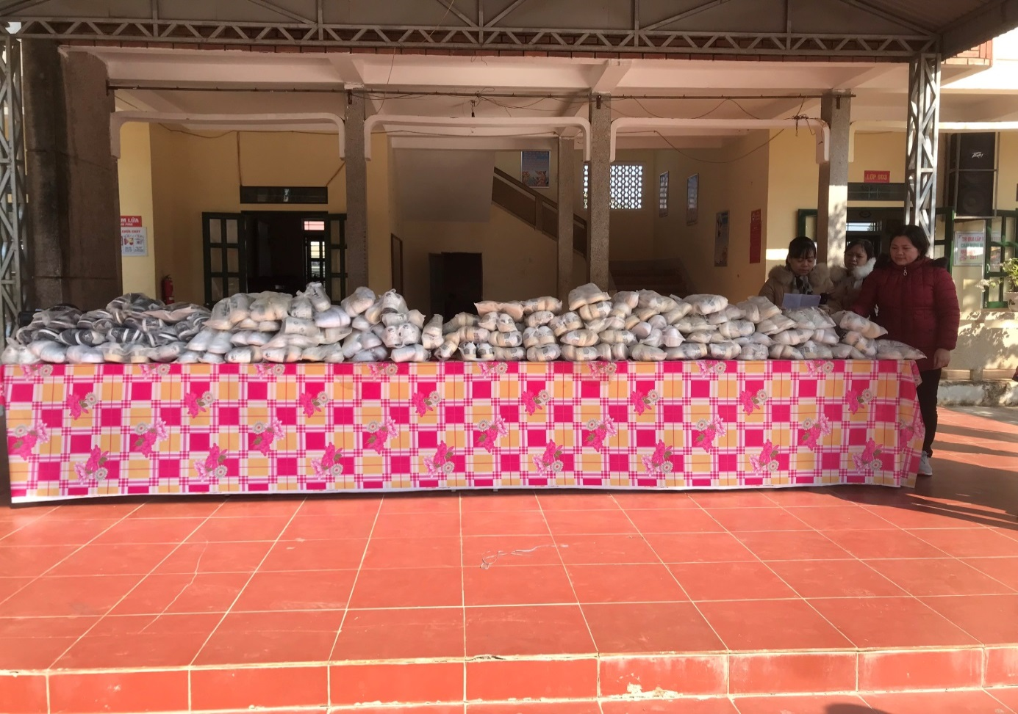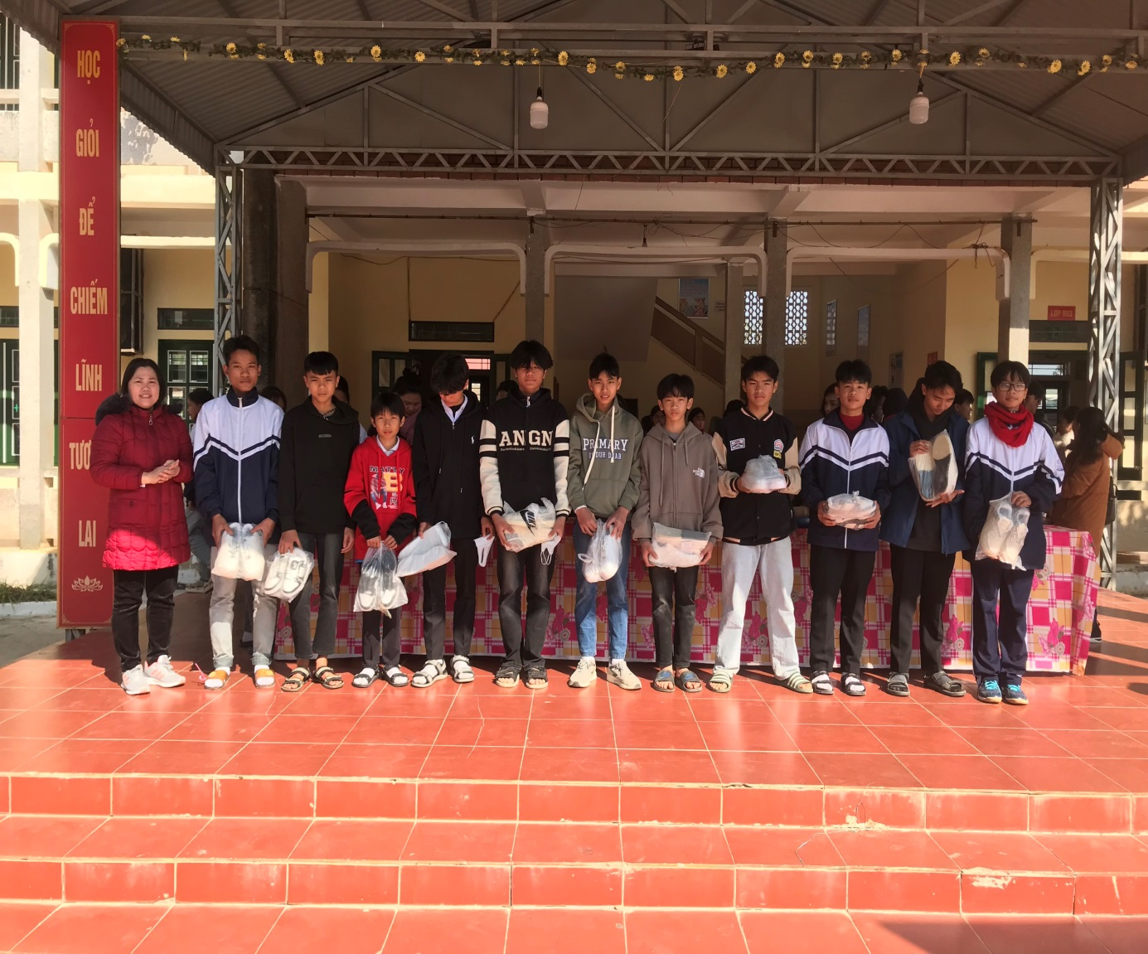
MTQ NguyễnHồngNởtặng 98 đôigiàythểthao
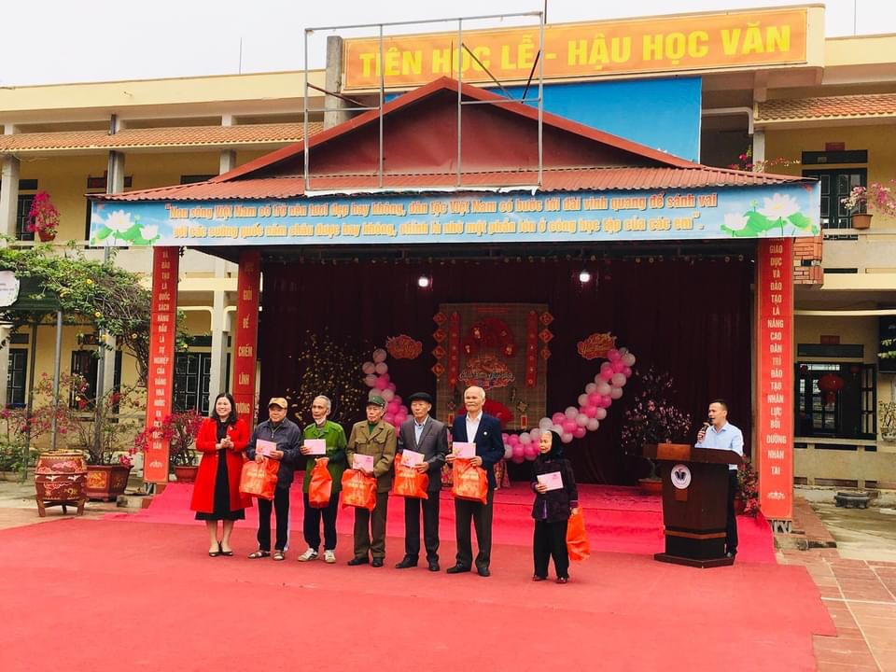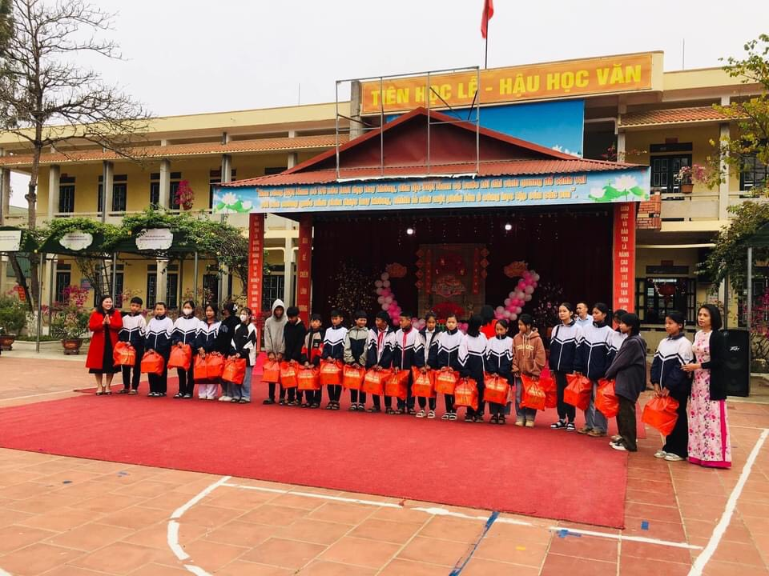
CBGVNV,HStrườngủnghộTếtNguyênđáncho HS trongtrường
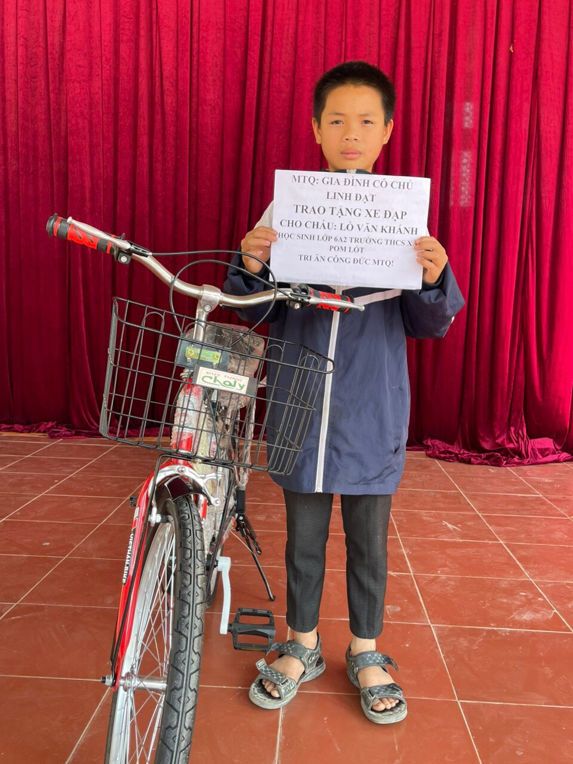
MTQ LinhĐạt, PhạmHoài Thu tặng 2 xeđạp
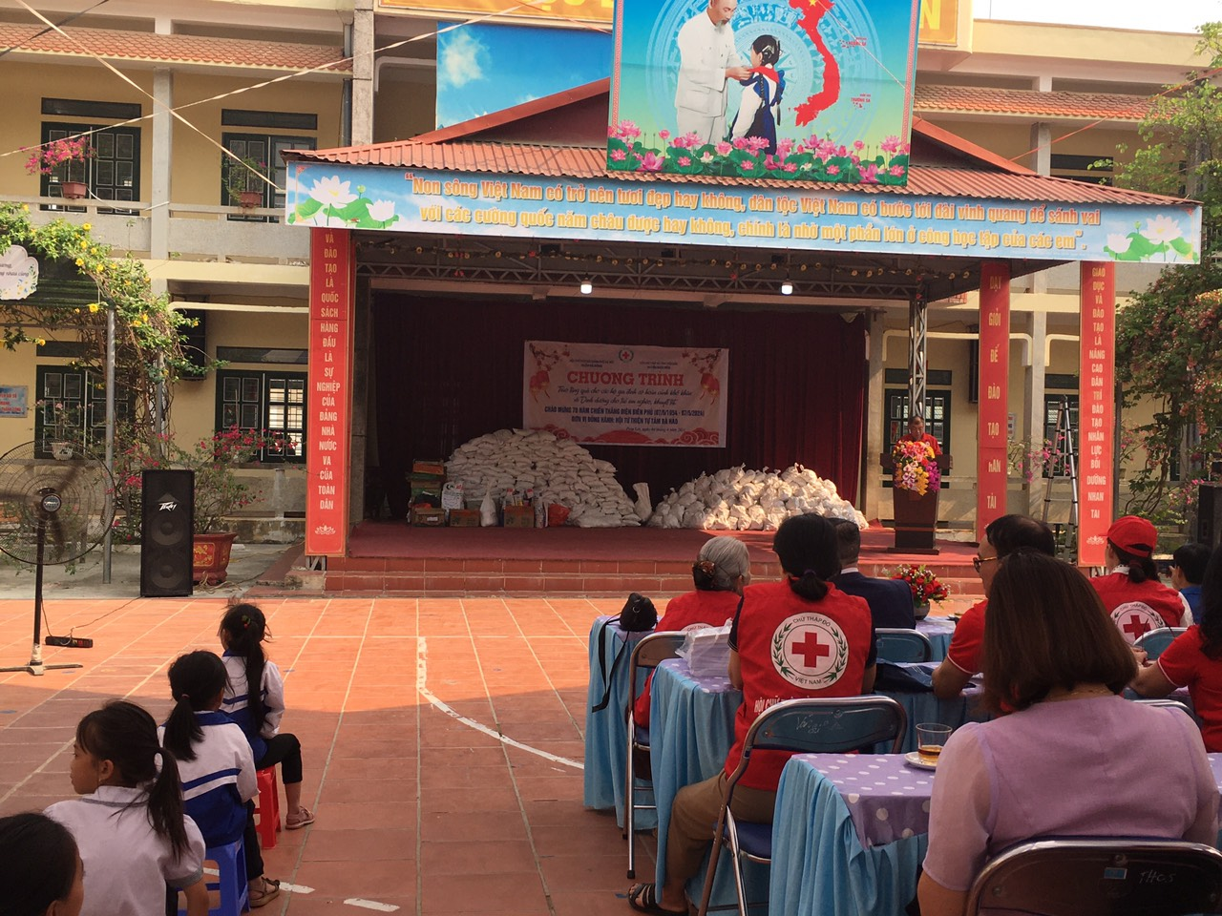
ChữthậpđỏhuyệnĐiệnBiênphốihợpvớiHội CTĐ HàĐôngthànhphốHàNộitrao 44 suấthọcbổng

